16 ноября 2015 года в МБОУ СОШ 4 города Белореченска проведена акция
«Международный день толерантности»

В целях формирования толерантного сознания и культуры обучающихся в условиях поликультурной и полиэтнической среды, в целях воспитания у обучающихся стремления противостоять насилию и жестокости в современном мире, формирования опыта межкультурного взаимодействия, толерантного поведения в МБОУ СОШ 4 были проведены классные часы «Международный день толерантности» 16 ноября 2015 года:
- количество проведённых классных часов -22;
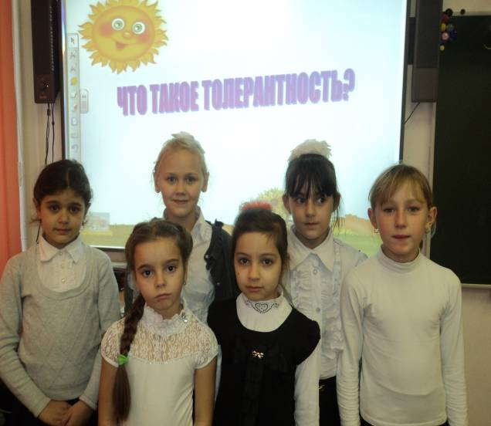
- количество обучающихся, принявших участие в акции – 508 человек, из них состоящих на различных видах профилактического учёта 7 человек.



